附件1
课程及讲师简介

课程大纲
1.电话沟通声音要求
2.电话基本礼仪
3.话术流程
4.听说技巧
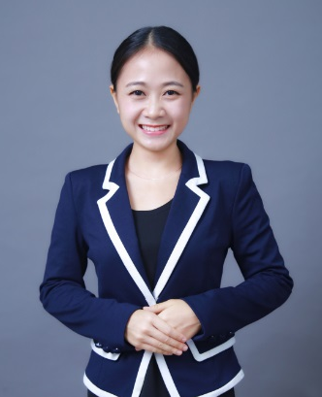
● 讲师：黄晓丹
背景：Q房网•广州培训经理
TAF培训引导技术认证导师
2017年全国好讲师大赛 全国百强
专注TTT、主持、商务礼仪培训
大型商务活动策划主持
个人简介：现任Q房网•广州培训经理,专注于礼仪培训领域。以实用性及行业特色为前提，自主研发多门课程。在善用体验、互动、启发、轻松愉悦的教学方式的同时，结合丰富的教学案例分析、生动的模拟演练，最终不仅给予学员系统、连贯、实用的课程，且真正让学员在实际工作中懂礼仪、用礼仪、感受礼仪给予自身的专业度、综合素养的提升，这是开单的重大因素之一。

